地域资源运用案例——《“豆”趣横生》

**活动背景：**

伴随着阵阵饭香味，小朋友们开始了快乐的午餐。“老师，这个绿绿的是什么？”宝宝问道。正正说“这个绿绿的圆圆的是豌豆！”呦呦说“我最喜欢吃豌豆啦，豌豆是长在豌豆树上的~”十七说“豌豆苗是长在土里的。”小朋友们七嘴八舌的讨论着。我说“既然大家这么好奇，那就让我们一起探索豌豆的秘密吧！”

**豌豆知多少**

在活动开展前，我给孩子们发了一份调查问卷,让他们了解豌豆的形状特点是怎样的？种植豌豆可以用什么方法？有哪些和豌豆长的像的豆类？......

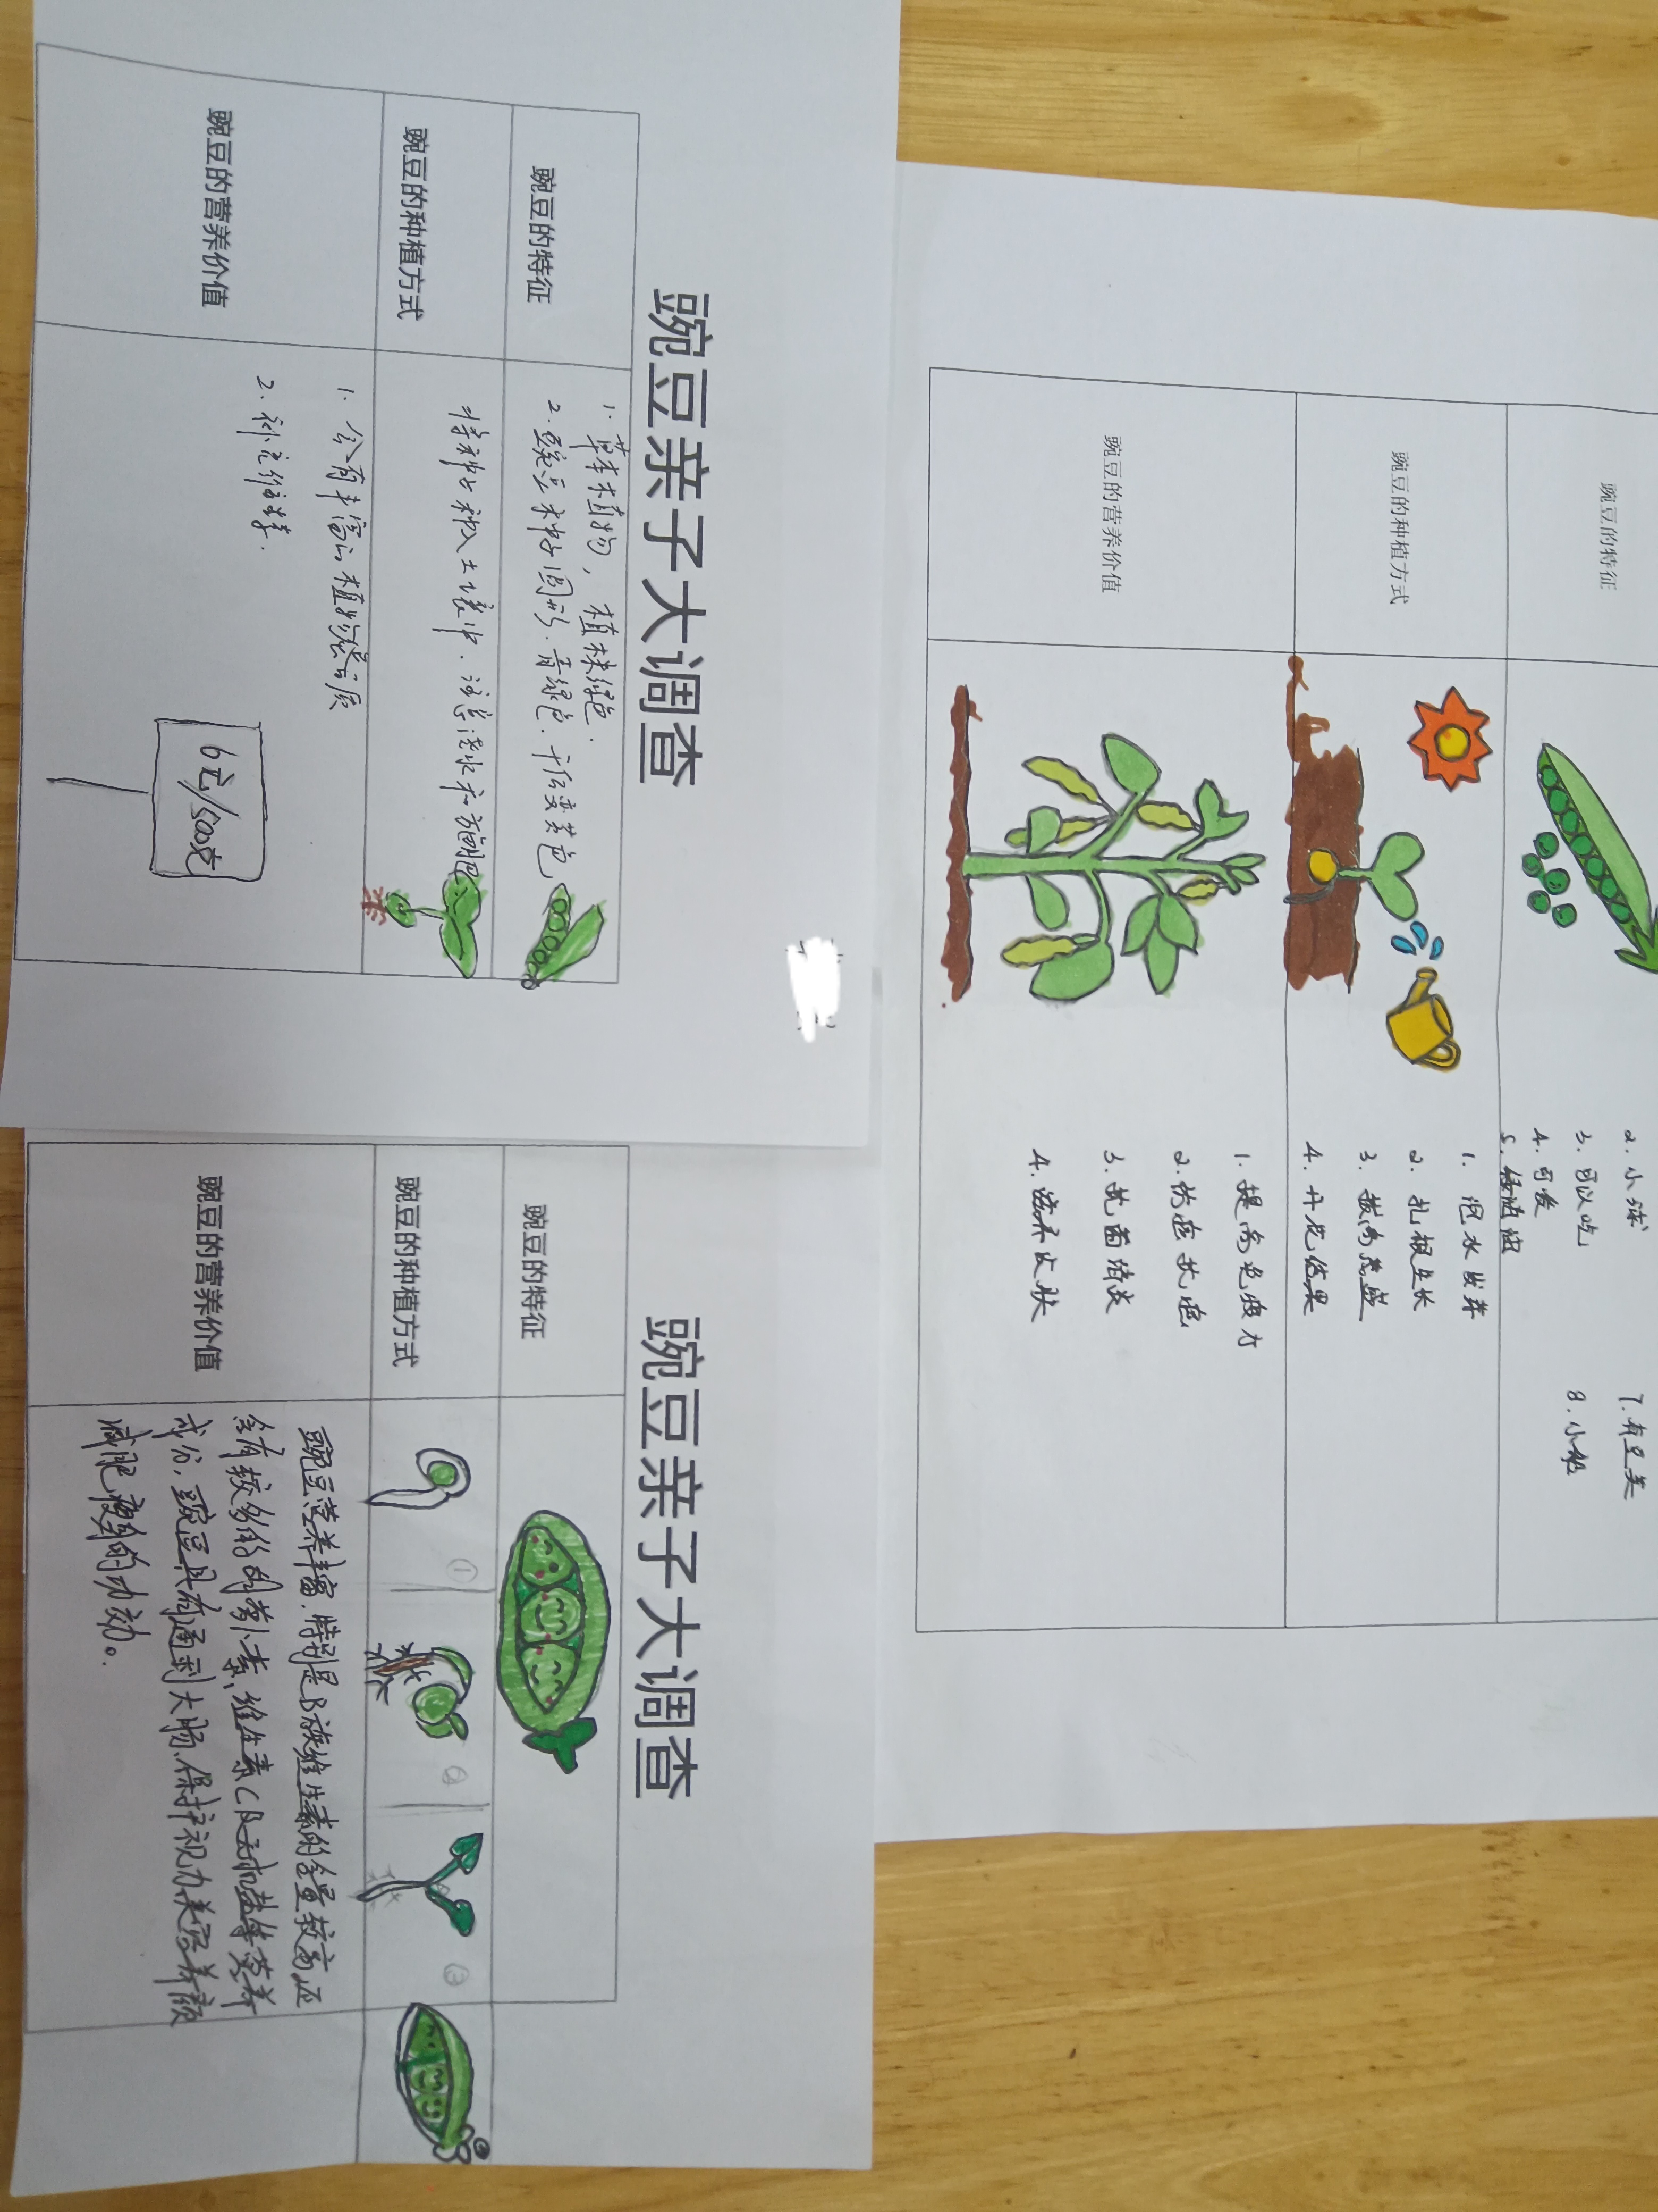

通过问卷调查反馈，我发现孩子们对于豌豆的了解并不多。大部分都是在豌豆或豌豆荚固有的色彩、形状上有所了解。种植前将豌豆播种在泥土上，然后施水就没了。

对此我追问：你们见过豌豆吗？你们在哪里看见过豌豆？它是长什么样子的？

有的孩子说：我在故事书上见过，豌豆有个绿色的外壳。

有的孩子说：我在奶奶家的菜园子里见过，它会长出白色的花，绿色的苗。

有的孩子说：我和妈妈去菜场看到过豌豆长出来的苗。

由于大部分孩子都是住在城区，城区的自然资源较薄弱，且城区的大多数孩子少有能了解到豌豆的生长过程。在日常中也对“豌豆”、“豆类”认知较少。且孩子接触到蔬菜的机会少。

于是就引导孩子们去找一找哪些地方有豌豆、豌豆苗。当老师问到：你们想知道哪里有豌豆或者豌豆苗吗，你们愿意去找一找吗？孩子们都十分开心的说：愿意！

为了让每位幼儿参与到活动中，我们结合家园共育的方式，请家长带着孩子在周围的超市、菜场找一找豌豆、豌豆苗。于是一场“豌豆大探索”活动便由此展开……

**豌豆大探索**

经过前期的一系列的了解、准备，孩子们兴高采烈的和家长一起向超市、菜场前进。

“看，我找到了好多豌豆苗。这是豌豆长出来的菜菜。”

“我找到了扁扁的豌豆还有圆鼓鼓的豌豆。”

“豌豆是鼓鼓的，看我找到的”

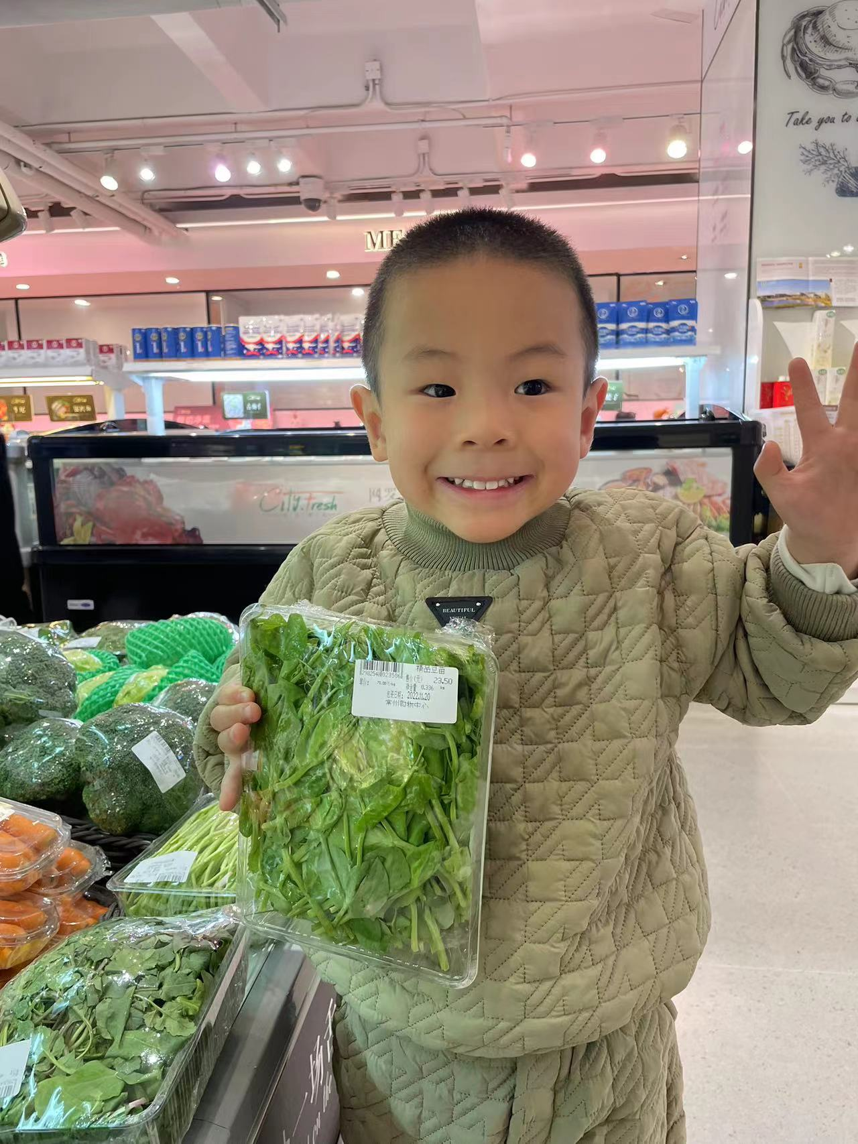 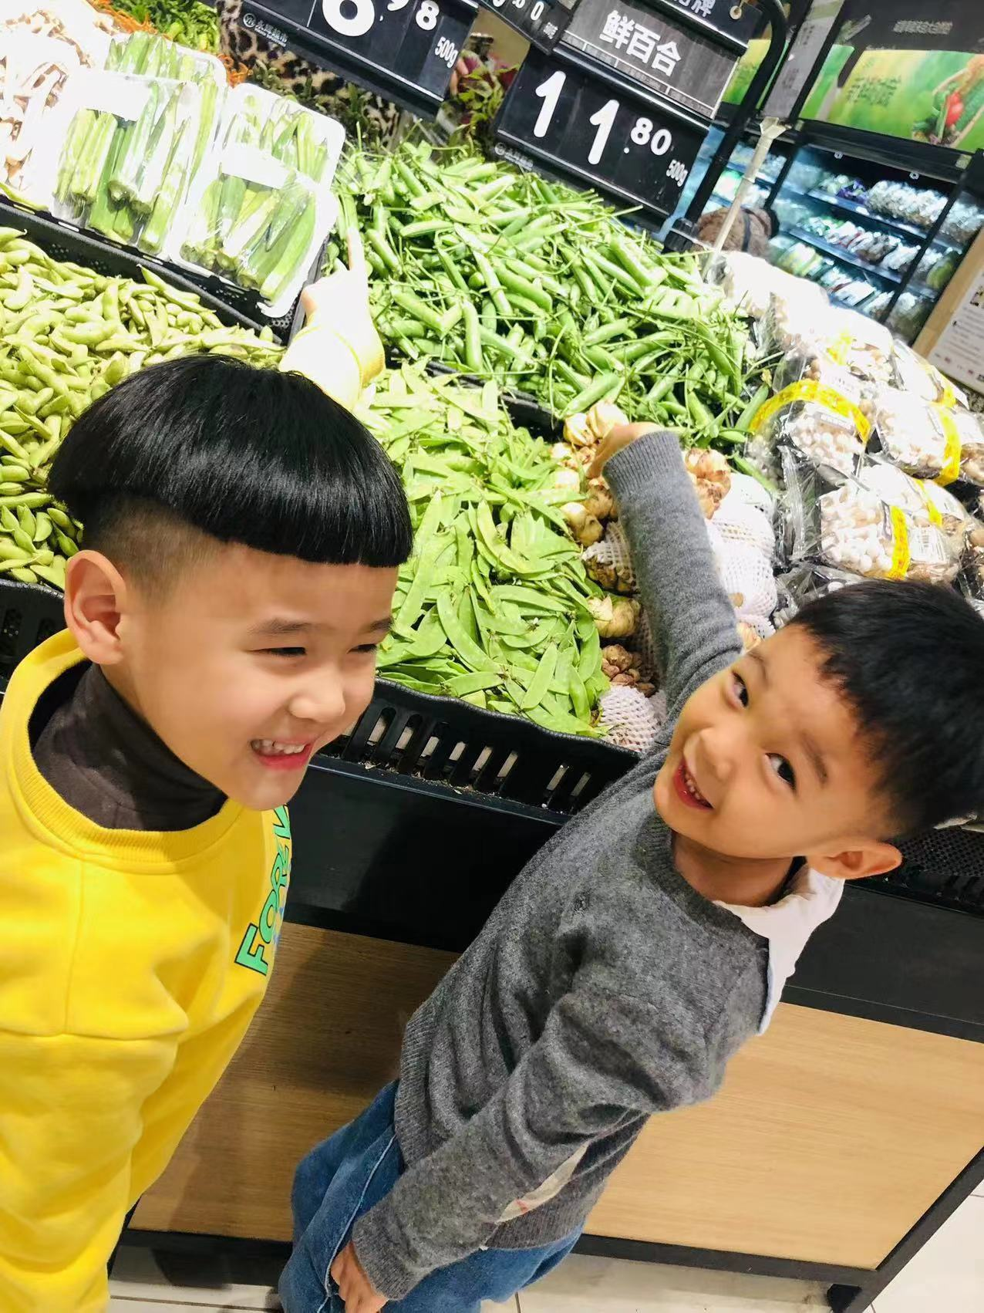 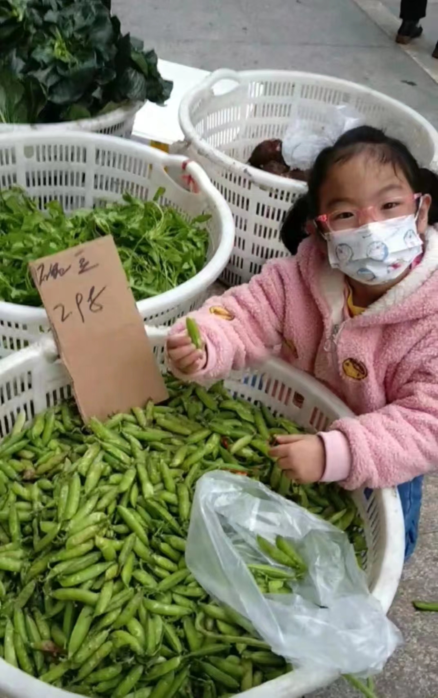

孩子们七嘴八舌的讨论着。在这场探索活动中，有的孩子在超市找到了豌豆苗；有的孩子在菜场找到了豌豆......

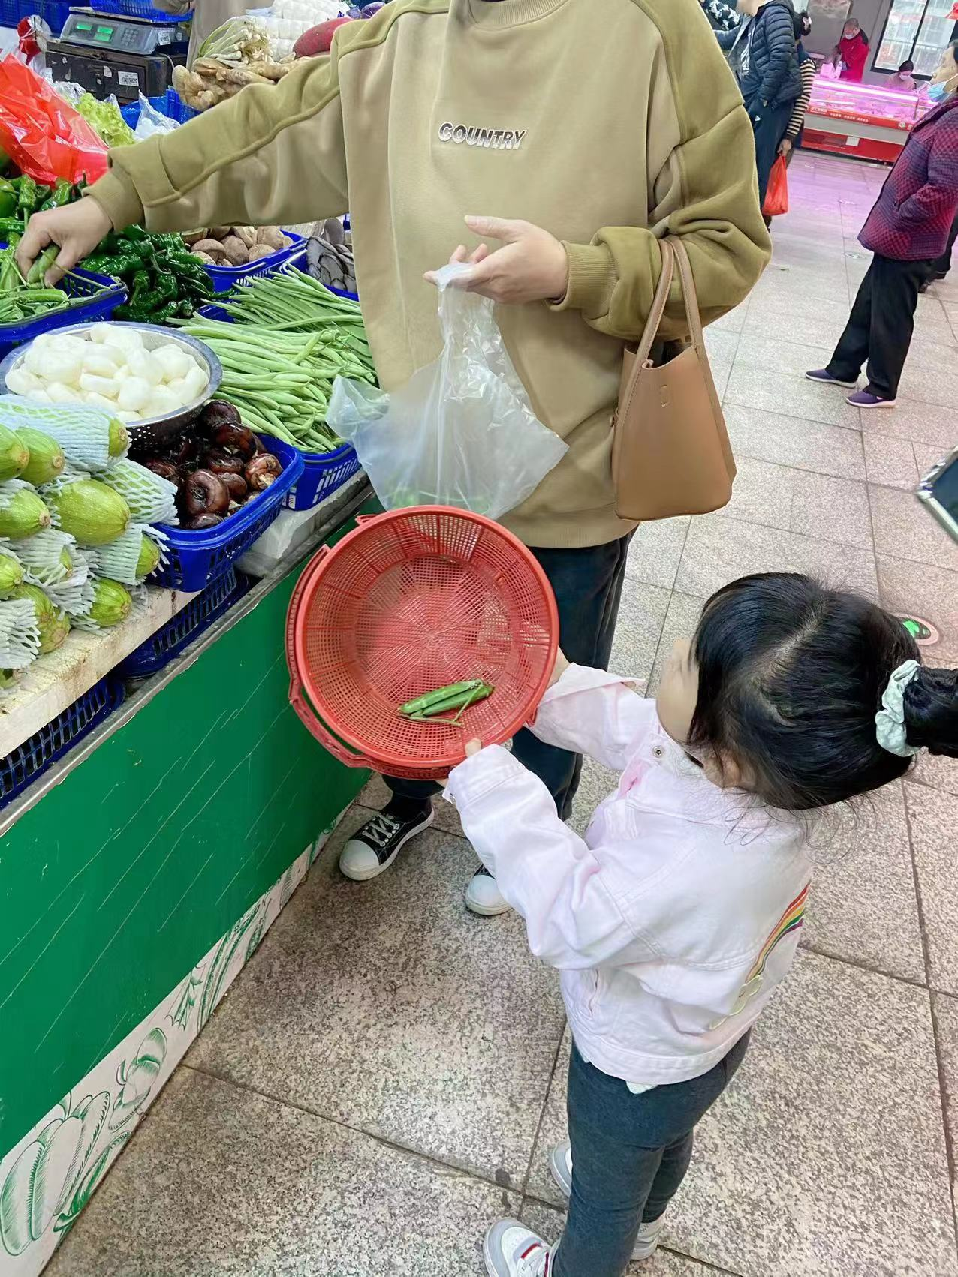 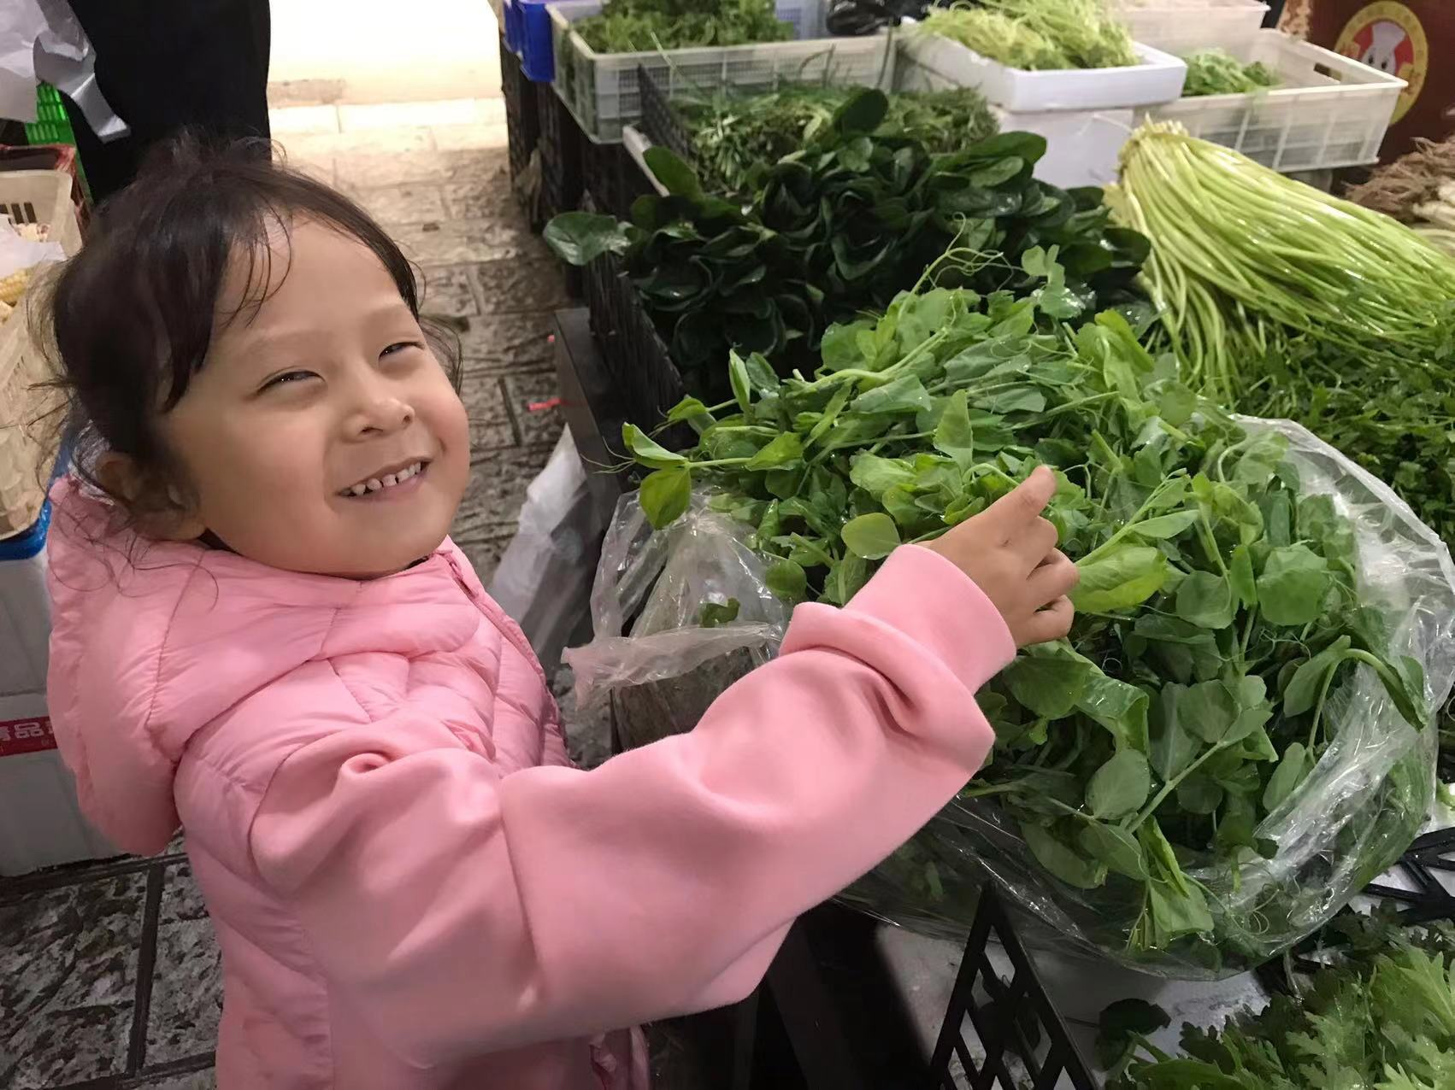 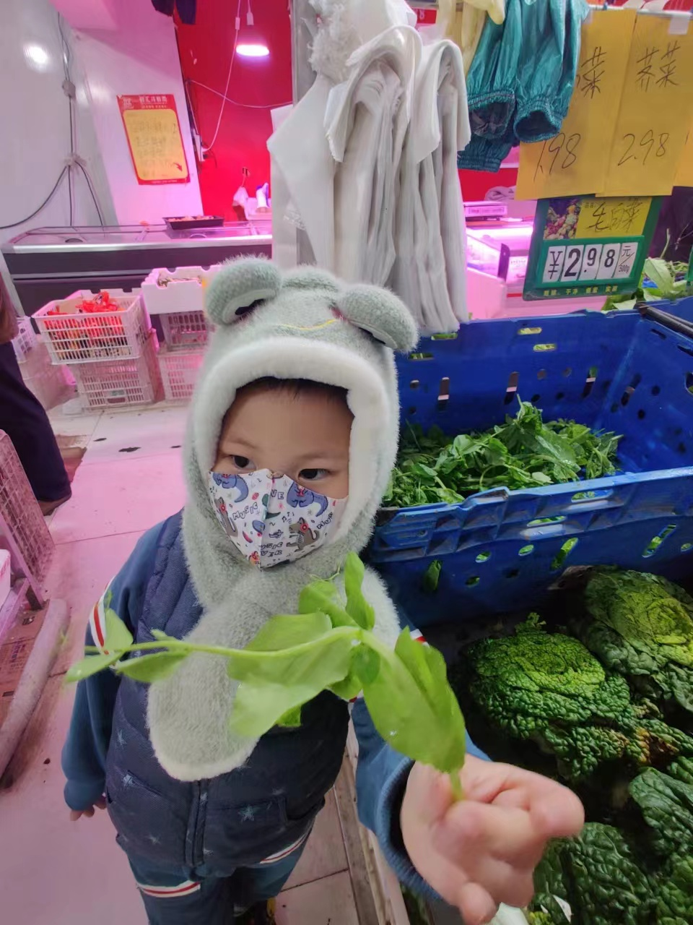

孩子们对于豌豆的认识仅是图片，当他们在菜场、超市中看到豆类蔬菜时，往往会搞混，这也让他们接触到新品种，拓展了知识面。当幼儿回到幼儿园，和小朋友介绍自己去“探索”豌豆类蔬菜的过程。在这一系列过程中，培养了幼儿的探索欲，发展了幼儿的社会交往能力，加大了幼儿的胆量，更培养了幼儿对大自然的兴趣。

**豌豆乐趣多**

在接下来的班级活动中，孩子们把在超市、菜场里对豌豆的认识融入到课程游戏活动中。

如社会活动《种豌豆》。由于有了前期的知识经验，孩子们对活动的参与度很高，也愿意自己动手试着种一种。

在区域游戏生活区《剥豌豆》孩子们能够将豌豆荚剥开来，并从豌豆荚外观、形状以及剥开后的形状加以讨论。在剥的过程中，锻炼了孩子手部动作的发展，培养孩子的生活能力。

美工区《创意豆豆画》，孩子们利用豌豆大胆进行创作，在原有的材料上让豌豆呈现的方式更加与众不同。

益智区《数豆豆》，孩子们根据卡片上的数把豌豆由少到多的摆放，用豌豆表示数与量。

从前期的知识了解，到后面幼儿对于豌豆的探索。孩子们收获了许多关于豌豆类的知识，还有生活的经验。在这一过程中，老师利用了家长资源，从前期的调查到后期的探索。一次小小的豌豆活动大大的激发了孩子们的求知欲、探索欲，促进了幼儿对大自然的兴趣。

本着“大自然是活教材”、“生活即教育”的理念，我们充分挖掘周边自然环境与资源，创造机会让幼儿能在实际观察，亲身实践中体验了大自然的神奇。